РАБОЧАЯ ТЕТРАДЬ СТУДЕНТА

УП.11 «Разработка, администрирование и защита баз данных»
Специальность: 09.02.07 Информационные системы и программирование
Пара № 14: «★ Упражнение 1.2: сопоставление требований и файлов»
Продолжительность: 90 минут
Дата: 16.10.2026
Студент: Агейкин Анатолий Дмитриевич
Группа: 3ИП-1-24

📋 ОБЩИЕ СВЕДЕНИЯ
Параметр | Значение
Тема пары | ★ Упражнение 1.2: сопоставление требований и файлов
Компетенции | ПК 11.1, ПК 11.4
Цель | Научиться сопоставлять функциональные требования с исходными файлами
Задачи | 1. Понять, что такое функциональные требования. 2. Освоить сопоставление требований и файлов. 3. Научиться работать с файлами заказчика. 4. Выполнить упражнение 1.2. 5. Самостоятельно выполнить задания
СУБД | PostgreSQL 17
Формат | Очный
Технология | Кейс-технология + разноуровневые задания
ИКТ | МЭШ, pgAdmin, VS Code, Excel

🎯 ЦЕЛЬ ПАРЫ
После этой пары вы сможете:
- Объяснить, что такое функциональные требования;
- Сопоставлять требования с исходными файлами;
- Понимать, какие данные нужны для каждого требования;
- Работать с файлами заказчика (*_import.xlsx);
- Выполнять упражнение 1.2 из ДЭ.

📚 ТЕОРЕТИЧЕСКАЯ ЧАСТЬ (25 минут)

1. Что такое функциональные требования?
Функциональные требования — это описание того, что должна делать система.
Пример для «Чудо Обувь»:
№ | Требование
А | В каталоге должно храниться актуальное количество товарных позиций: сочетаний модели и размера
Б | Для каждой модели в каталоге должно сохраняться изображение
В | Клиент должен иметь возможность выбрать из каталога одну или несколько пар обуви доступного размера и модели
Г | В интерфейсе должен быть доступен просмотр списка заказов с отображением ключевой информации: дата заказа, ФИО клиента
Д | Должно быть реализовано управление заказами

2. Что такое исходные файлы?
Исходные файлы — это данные от заказчика, которые нужно загрузить в БД.
Пример для «Чудо Обувь»:
№ | Файл | Что содержит
1 | Products_import.xlsx | Товары (модели, цены, изображения)
2 | Sizes_import.xlsx | Размеры
3 | Stock_Items_import.xlsx | Остатки
4 | Orders_import.xlsx | Заказы
5 | Users_import.xlsx | Пользователи

3. Зачем сопоставлять?
Задача упражнения 1.2 — понять, какие файлы нужны для каждого требования.
Зачем это нужно?
Зачем | Почему
Планирование | Понять, какие данные нужны
Импорт | Правильно загрузить данные
Проектирование | Понять структуру БД
ДЭ | Это задание из ДЭ

4. Как сопоставлять?
Алгоритм:
№ | Шаг | Что делать
1 | Прочитать требование | Понять, что нужно
2 | Определить данные | Какие данные нужны?
3 | Найти файл | В каком файле эти данные?
4 | Записать ответ | Например: А-1, 2, 3

5. Пример сопоставления
Требование А: «В каталоге должно храниться актуальное количество товарных позиций»
Что нужно?
№ | Что | Где
1 | Товары | Products_import.xlsx
2 | Размеры | Sizes_import.xlsx
3 | Остатки | Stock_Items_import.xlsx
Ответ: А-1, 2, 3

6. Пример для всех требований
Требование | Что нужно | Файлы
А | Количество товарных позиций | 1, 2, 3
Б | Изображение | 1
В | Выбор размера | 1, 2, 3
Г | Просмотр заказов | 4, 5
Д | Управление заказами | 4, 5
Ответ: А-1,2,3; Б-1; В-1,2,3; Г-4,5; Д-4,5

7. 📌 ПРИМЕР ДЛЯ ПОНИМАНИЯ
Пример 1. Простое сопоставление:
Требование: «Клиент должен видеть список товаров»
Что нужно?
№ | Что | Файл
1 | Товары | Products_import.xlsx
2 | Категории | Products_import.xlsx
3 | Цены | Products_import.xlsx
Ответ: 1
Пример 2. Сложное сопоставление:
Требование: «Клиент должен заказать товар»
Что нужно?
№ | Что | Файл
1 | Товары | Products_import.xlsx
2 | Размеры | Sizes_import.xlsx
3 | Остатки | Stock_Items_import.xlsx
4 | Заказы | Orders_import.xlsx
5 | Пользователи | Users_import.xlsx
Ответ: 1, 2, 3, 4, 5

🛠️ ПРАКТИЧЕСКАЯ ЧАСТЬ (55 минут)

ЗАДАНИЕ 1: Подготовка (5 минут)
Задание 1.1. Откройте все файлы заказчика
№ | Файл | Открыт?
1 | Products_import.xlsx | ☑
2 | Variants_import.xlsx | ☑
3 | Stock_Items_import.xlsx | ☑
4 | Orders_import.xlsx | ☑
5 | Users_import.xlsx | ☑
Результат: ☑ Все файлы открыты
📸 Вставьте скриншот:
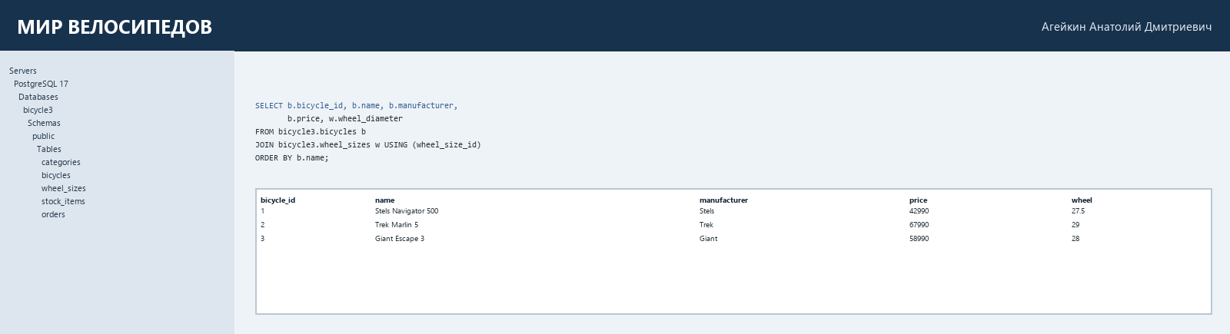
Задание 1.2. Изучите структуру каждого файла
№ | Файл | Колонки
1 | Products_import.xlsx | Категория, Подкатегория, Изображение  Наименование товара, Производство  Описание, Состав, Цена
2 | Variants_import.xlsx | Вариант исполнения (30, 50, 100 мл)
3 | Stock_Items_import.xlsx | Наименование товара, Производство  Вариант исполнения, Количество  доступное для заказа, Цена варианта
4 | Orders_import.xlsx | Номер заказа, Дата заказа, ФИО  Категория, Наименование товара  Производство, Вариант исполнения  Количество, Цена за единицу
5 | Users_import.xlsx | Фамилия, Имя, Отчество, Логин, Роль
Результат: ☑ Структура изучена
📸 Вставьте скриншот:
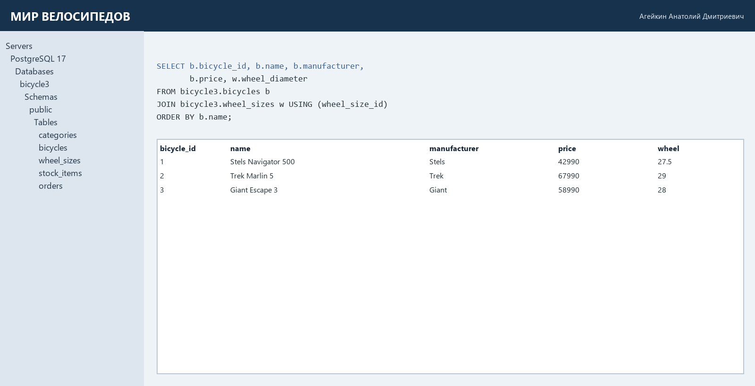

ЗАДАНИЕ 2: Сопоставление требований (10 минут)
Требования:
№ | Требование
А | В каталоге должно храниться актуальное количество товарных позиций: сочетаний модели и размера
Б | Для каждой модели в каталоге должно сохраняться изображение
В | Клиент должен иметь возможность выбрать из каталога одну или несколько пар обуви доступного размера и модели
Г | В интерфейсе должен быть доступен просмотр списка заказов с отображением ключевой информации: дата заказа, ФИО клиента
Д | Должно быть реализовано управление заказами
Названия файлов:
№ | Файл
1 | Products_import.xlsx
2 | Sizes_import.xlsx
3 | Stock_Items_import.xlsx
4 | Orders_import.xlsx
5 | Users_import.xlsx
Задание 2.1. Сопоставьте требования и файлы:
Требование | Что нужно | Файлы
А | Количество товарных позиций | ☑ 1 ☑ 2 ☑ 3 ☐ 4 ☐ 5
Б | Изображение | ☑ 1 ☐ 2 ☐ 3 ☐ 4 ☐ 5
В | Выбор размера | ☑ 1 ☑ 2 ☑ 3 ☐ 4 ☐ 5
Г | Просмотр заказов | ☐ 1 ☐ 2 ☐ 3 ☑ 4 ☑ 5
Д | Управление заказами | ☐ 1 ☐ 2 ☐ 3 ☑ 4 ☑ 5
Ваш ответ:
text
А-1, 2, 3; Б-1; В-1, 2, 3; Г-4, 5; Д-4, 5
📸 Вставьте скриншот:
Задание 2.2. Обоснуйте ответ:
Требование | Почему эти файлы
А | Модели — 1, размеры — 2,  остатки — 3.
Б | Изображение — файл 1.
В | Модель — 1, размер — 2,  остаток — 3.
Г | Дата — 4, ФИО — 5.
Д | Заказы — 4, пользователи — 5.
📸 Вставьте скриншот:
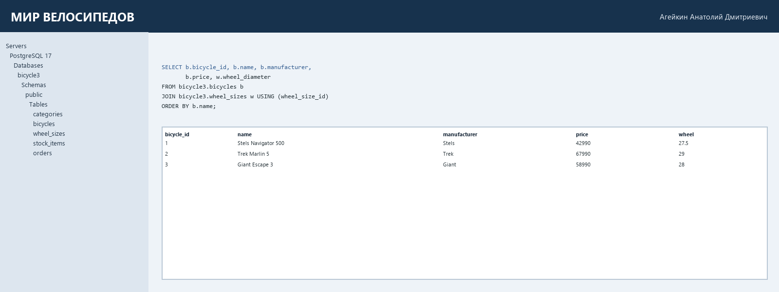

ЗАДАНИЕ 3: Проверка сопоставления (10 минут)
Задание 3.1. Проверьте требование А:
Требование А: «В каталоге должно храниться актуальное количество товарных позиций»
Что нужно?
№ | Что | Файл
1 | Товары (модели) | Products_import.xlsx
2 | Размеры | Sizes_import.xlsx
3 | Остатки (количество) | Stock_Items_import.xlsx
Ответ: А-1, 2, 3
Ваш ответ: ☑ Совпадает ☐ Не совпадает
📸 Вставьте скриншот:
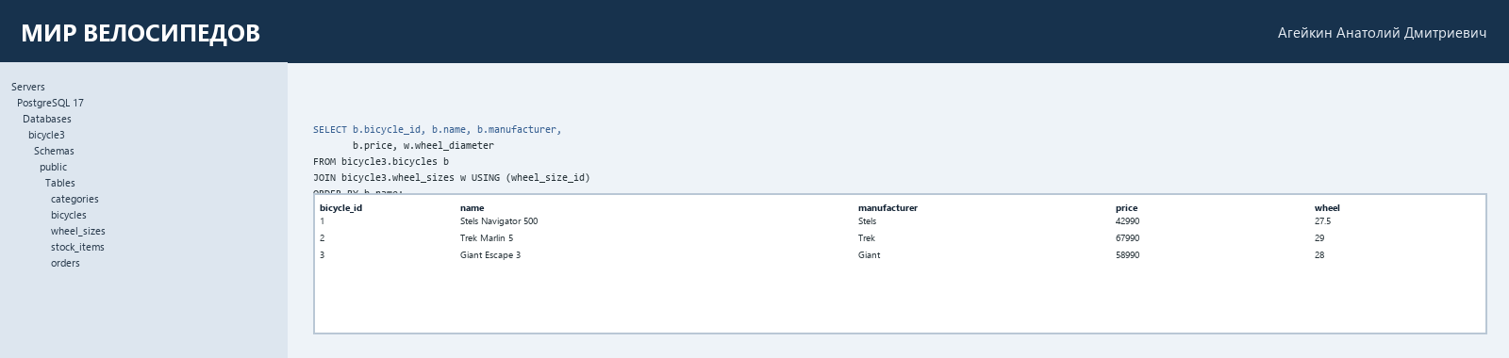
Задание 3.2. Проверьте требование Б:
Требование Б: «Для каждой модели в каталоге должно сохраняться изображение»
Что нужно?
№ | Что | Файл
1 | Изображение | Products_import.xlsx
Ответ: Б-1
Ваш ответ: ☑ Совпадает ☐ Не совпадает
📸 Вставьте скриншот:
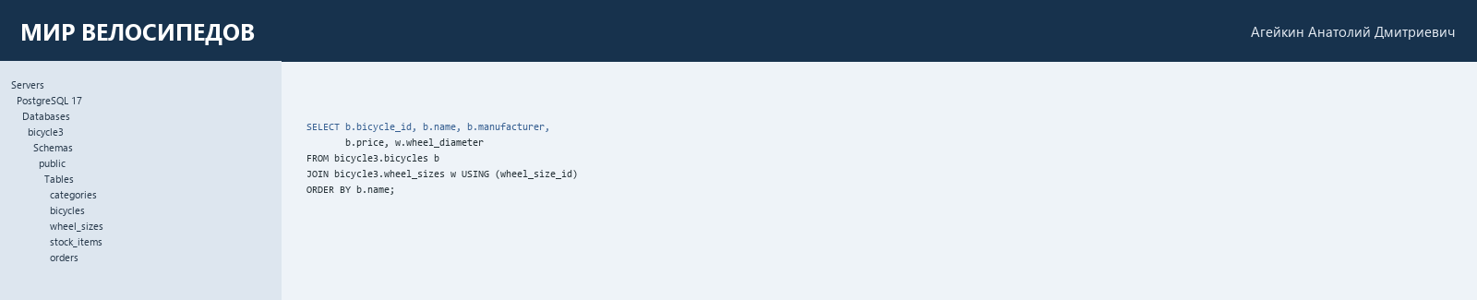
Задание 3.3. Проверьте требование В:
Требование В: «Клиент должен иметь возможность выбрать из каталога одну или несколько пар обуви доступного размера и модели»
Что нужно?
№ | Что | Файл
1 | Товары (модели) | Products_import.xlsx
2 | Размеры | Sizes_import.xlsx
3 | Остатки (доступные размеры) | Stock_Items_import.xlsx
Ответ: В-1, 2, 3
Ваш ответ: ☑ Совпадает ☐ Не совпадает
📸 Вставьте скриншот:
Задание 3.4. Проверьте требование Г:
Требование Г: «В интерфейсе должен быть доступен просмотр списка заказов с отображением ключевой информации: дата заказа, ФИО клиента»
Что нужно?
№ | Что | Файл
1 | Заказы (дата) | Orders_import.xlsx
2 | Пользователи (ФИО) | Users_import.xlsx
Ответ: Г-4, 5
Ваш ответ: ☑ Совпадает ☐ Не совпадает
📸 Вставьте скриншот:
Задание 3.5. Проверьте требование Д:
Требование Д: «Должно быть реализовано управление заказами»
Что нужно?
№ | Что | Файл
1 | Заказы | Orders_import.xlsx
2 | Пользователи | Users_import.xlsx
Ответ: Д-4, 5
Ваш ответ: ☑ Совпадает ☐ Не совпадает
📸 Вставьте скриншот:

ЗАДАНИЕ 4: Самостоятельная работа (15 минут)
Задание 4.1. Сопоставьте требования и файлы для своей темы
Тема: «Мир велосипедов»
Требования:
№ | Требование
А | Показывать остаток велосипедной  позиции по модели и размеру колёс.
Б | Показывать изображение каждой  модели велосипедов.
В | Выбирать доступный объём  велосипеда с точной ценой.
Г | Показывать список заказов  с датой и ФИО клиента.
Д | Управлять заказами по ролям  менеджера и администратора.
Файлы:
№ | Файл
1 | Products_import.xlsx
2 | Variants_import.xlsx
3 | Stock_Items_import.xlsx
4 | Orders_import.xlsx
5 | Users_import.xlsx
Ваш ответ:
text
А-1, 2, 3; Б-1; В-1, 2, 3; Г-4; Д-4, 5
📸 Вставьте скриншот:
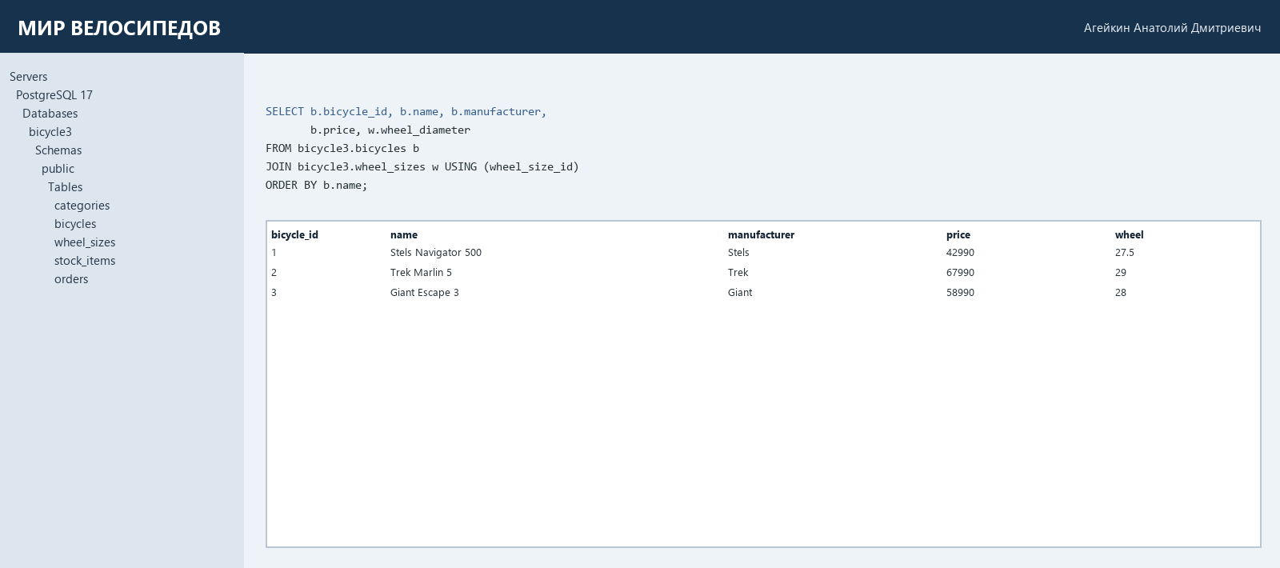
Задание 4.2. Обоснуйте ответ:
Требование | Почему эти файлы
А | Товар — 1, объём — 2,  остаток — 3.
Б | Имя изображения — файл 1.
В | Модель — 1, объём — 2,  цена и остаток — 3.
Г | Дата и ФИО — файл 4.
Д | Заказы — 4, роли — 5.
📸 Вставьте скриншот:

ЗАДАНИЕ 5: Разноуровневые задания (10 минут)

Уровень 1 (базовый)
Задание 1.1. Сопоставьте:
Требование: «Клиент должен видеть список товаров»
Что нужно?
№ | Что | Файл
1 | Товары | ☑ 1 ☐ 2 ☐ 3 ☐ 4 ☐ 5
Ответ: 1
📸 Вставьте скриншот:
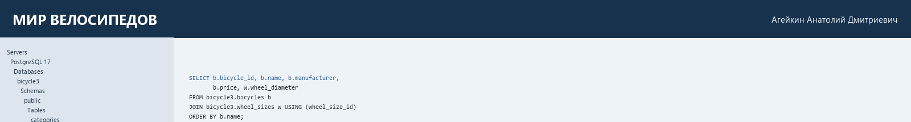

Уровень 2 (средний)
Задание 2.1. Сопоставьте:
Требование: «Клиент должен заказать товар»
Что нужно?
№ | Что | Файл
1 | Товары | ☑ 1 ☐ 2 ☐ 3 ☐ 4 ☐ 5
2 | Размеры | ☐ 1 ☑ 2 ☐ 3 ☐ 4 ☐ 5
3 | Остатки | ☐ 1 ☐ 2 ☑ 3 ☐ 4 ☐ 5
4 | Заказы | ☐ 1 ☐ 2 ☐ 3 ☑ 4 ☑ 5
Ответ: 1, 2, 3, 4, 5
📸 Вставьте скриншот:
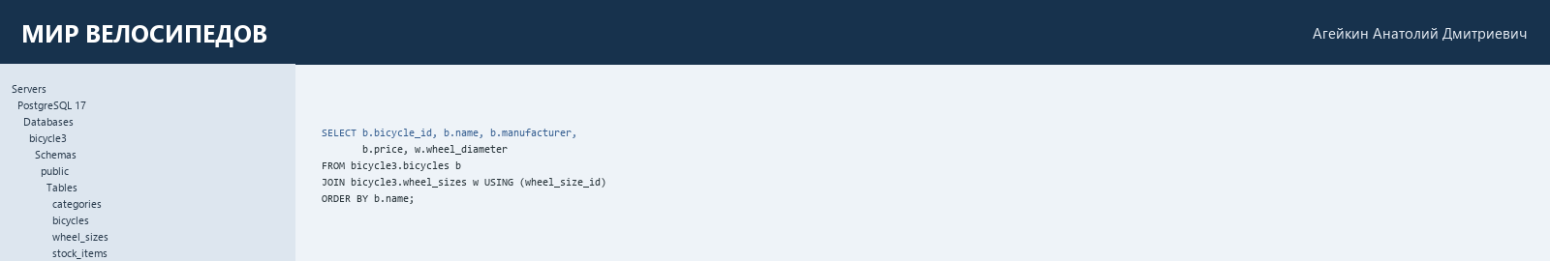

Уровень 3 (повышенный)
Задание 3.1. Сопоставьте все 5 требований:
Требования:
№ | Требование
А | Количество товарных позиций
Б | Изображение
В | Выбор размера
Г | Просмотр заказов
Д | Управление заказами
Ответ:
text
А-1, 2, 3; Б-1; В-1, 2, 3; Г-4, 5; Д-4, 5
📸 Вставьте скриншот:

ЗАДАНИЕ 6: Творческий уровень (5 минут)
Задание 6.1. Придумайте своё требование и сопоставьте его с файлами.
Требование: Авторизованный пользователь ищет товары по названию, фильтрует по категории и сортирует по базовой цене.
Что нужно?
№ | Что | Файл
1 | Наименование товара | Products_import.xlsx
2 | Категория | Products_import.xlsx
3 | Цена | Products_import.xlsx
Ответ: 1 (Products_import.xlsx)
📸 Вставьте скриншот:

🔍 ПРОВЕРКА ПОНИМАНИЯ (5 минут)
Ответьте на вопросы:
1. Что такое функциональные требования?
Функции и действия, которые должна выполнять система для пользователя.
2. Что такое исходные файлы?
Переданные заказчиком таблицы с данными для будущей системы.
3. Зачем сопоставлять требования и файлы?
Чтобы определить, откуда брать данные для каждой функции и как их загрузить.
4. Как сопоставлять?
Прочитать требование, определить нужные данные, найти колонки в файлах и записать номера файлов.
5. Какие файлы нужны для требования А?
А — файлы 1, 2, 3: модели, размеры и остатки.
6. Какие файлы нужны для требования Б?
Б — файл 1: изображения товаров.
7. Какие файлы нужны для требования В?
В — файлы 1, 2, 3: товар, размер и доступный остаток.
8. Какие файлы нужны для требования Г?
Г — файлы 4, 5: дата заказа и данные клиента в учебном примере.
9. Какие файлы нужны для требования Д?
Д — файлы 4, 5: заказы и пользователи в учебном примере.
10. Где это пригодится?
При проектировании БД, импорте и выполнении задания демонстрационного экзамена.

📝 КОНТРОЛЬНЫЕ ВОПРОСЫ (10 минут)
Ответьте на вопросы:
1. Что такое функциональные требования?
Функции и действия, которые должна выполнять система для пользователя.
2. Что такое исходные файлы?
Переданные заказчиком таблицы с данными для будущей системы.
3. Зачем сопоставлять требования и файлы?
Чтобы определить, откуда брать данные для каждой функции и как их загрузить.
4. Какие файлы нужны для каталога?
Для каталога нужны Products, Sizes (или Variants) и Stock_Items.
5. Какие файлы нужны для заказов?
Для заказов нужен Orders; для разграничения прав также Users.
6. Какие файлы нужны для пользователей?
Для пользователей нужен Users_import.xlsx.
7. Что означает А-1,2,3?
Требованию А соответствуют файлы с номерами 1, 2 и 3.
8. Что означает Б-1?
Требованию Б соответствует файл 1.
9. Что означает Г-4,5?
Требованию Г в учебном примере соответствуют файлы 4 и 5.
10. Что означает Д-4,5?
Требованию Д в учебном примере соответствуют файлы 4 и 5.
11. Что делать, если требование использует несколько файлов?
Указать все нужные номера и пояснить роль каждого файла.
12. Что делать, если файл используется в нескольких требованиях?
Повторить этот файл в ответах для всех связанных требований.
13. Как проверить сопоставление?
Сверить нужные поля с колонками файлов и готовым примером.
14. Где это пригодится на ДЭ?
При анализе файлов заказчика и проектировании структуры БД.
15. Приведите пример сопоставления.
Мир велосипедов: Г-4, так как дата заказа и ФИО уже записаны в Orders_import.xlsx.

🎯 ИТОГИ ПАРЫ (5 минут)

Что вы узнали?

Как определять файлы для каждого требования.
№ | Знание | Отметка
1 | Что такое требования | ☑
2 | Что такое файлы | ☑
3 | Как сопоставлять | ☑
4 | Что означает А-1,2,3 | ☑
5 | Где пригодится | ☑

Что вы сделали?

Открыл пять таблиц, проверил их колонки и выполнил сопоставление для примера и «Мира велосипедов».
№ | Действие | Отметка
1 | Открыли файлы | ☑
2 | Изучили структуру | ☑
3 | Сопоставили требования | ☑
4 | Проверили сопоставление | ☑
5 | Своя тема | ☑
6 | Разноуровневое задание | ☑
7 | Творческое задание | ☑
8 | Вставили скриншоты | ☑

Рефлексия
Что было легко?
Найти изображение товара и дату заказа.
Что было сложно?
Разобраться, когда для ФИО нужен Users_import.xlsx.
Что нужно повторить?
Связь заказов с пользователями и роли доступа.
Какой уровень задания вы выполнили?
☐ Уровень 1 (базовый)
☐ Уровень 2 (средний)
☑ Уровень 3 (повышенный)

🎓 ПОДГОТОВКА К МИНИ-ДЭ (5 минут)

Что будет на Мини-ДЭ №1 (21.10)
Задание: создать БД для своей предметной области (полностью, по образцу ДЭ).
Требования:
№ | Что | Как
1 | ER-диаграмма | PDF
2 | Структура БД | 3НФ
3 | PRIMARY KEY | У каждой таблицы
4 | FOREIGN KEY | Все связи
5 | Именование | snake_case
6 | Импорт данных | Из Excel
7 | Скрипт БД | CREATE + INSERT
8 | Типы данных | Правильные

Что нужно повторить
№ | Что | Пара
1 | Анализ предметной области | 6
2 | Нормализация до 3НФ | 7
3 | Анализ схем | 8
4 | ER-диаграмма | 9
5 | ER в PDF | 10
6 | Справочники | 11
7 | Таблица товаров | 12
8 | Таблица остатков | 13
9 | Сопоставление требований | 14
10 | Таблица заказов | 15
11 | Импорт данных | 16

Что выложить в GitHub
№ | Что | Файл
1 | ER-диаграмма | ERD_mir_velosipedov.pdf
2 | Скрипт БД | mir_velosipedov.sql
3 | Файл БД | mir_velosipedov.db
4 | Скриншот | SELECT COUNT(*)

📊 КРИТЕРИАЛЬНОЕ ОЦЕНИВАНИЕ
№ | Критерий | Баллы | Ваш балл
1 | Файлы открыты | 0–2 | 2
2 | Структура изучена | 0–2 | 2
3 | Требования сопоставлены | 0–2 | 2
4 | Сопоставление проверено | 0–2 | 2
5 | Своя тема | 0–2 | 2
6 | Разноуровневое задание | 0–2 | 2
7 | Творческое задание | 0–2 | 2
8 | Проверка понимания | 0–2 | 2
9 | Скриншоты вставлены | 0–2 | 2
10 | Контрольные вопросы | 0–2 | 2
11 | Подготовка к Мини-ДЭ | 0–2 | 2
12 | Рефлексия | 0–2 | 2
ИТОГО |  | 24 | 24
Оценка:
- 22–24 баллов — «Отлично»
- 17–21 баллов — «Хорошо»
- 12–16 баллов — «Удовлетворительно»
- 0–11 баллов — «Неудовлетворительно»

📤 РАЗМЕЩЕНИЕ РЕЗУЛЬТАТОВ В GITHUB
Репозиторий: up11-project-ageykin (локально)
Преподаватель добавлен: mawr89-rgb
Что выложить после пары:
№ | Что | Файл | Папка
1 | Рабочая тетрадь | rabochaya-tetrad-para-14.md | workbooks/
2 | Сопоставление | 11_mapping.md | docs/
3 | Скриншоты | screenshot_14_*.png | screenshots/para-14/
Команды Git:
bash
git add workbooks/rabochaya-tetrad-para-14.md
git add docs/11_mapping.md
git add screenshots/para-14/
git commit -m "Пара 14: Сопоставление требований и файлов"
git push origin main
Проверка:
№ | Что проверено | Отметка
1 | Рабочая тетрадь выложена | ☑
2 | Сопоставление выложено | ☑
3 | Скриншоты выложены | ☑
4 | Коммит сделан | ☑
5 | Push выполнен | ☑
6 | Преподаватель добавлен | ☐
7 | Инвайт выслан | ☑
8 | Инвайт принят | ☐
Ссылка на репозиторий: не создавалась (работа сохранена локально)

📚 ДОМАШНЕЕ ЗАДАНИЕ

Что делать дома
1. Сопоставить требования и файлы для 3 тем:
№ | Тема | Требований | Файлов
1 | Мир велосипедов | 5 | 5
2 | Книжный мир | 5 | 5
3 | ТехноМир | 5 | 5
2. Обосновать сопоставление:
Требование | Почему эти файлы
А | Модели — 1, размеры — 2,  остатки — 3.
Б | Изображение — файл 1.
В | Модель — 1, размер — 2,  остаток — 3.
Г | Дата — 4, ФИО — 5.
Д | Заказы — 4, пользователи — 5.
3. Сделать скриншоты (3–5):
№ | Что | Сколько
1 | Мир велосипедов | 2
2 | Книжный мир | 2
3 | ТехноМир | 2
4. Выложить в GitHub:
bash
git add docs/homework_14.md
git add screenshots/homework-14/
git commit -m "ДЗ 14: Сопоставление требований"
git push origin main

Шаблон для своей темы
text
Требования:
А — ...
Б — ...
В — ...
Г — ...
Д — ...

Файлы:
1 — ...
2 — ...
3 — ...
4 — ...
5 — ...

Ответ: А-___, Б-___, В-___, Г-___, Д-___

Пример для понимания
Мир велосипедов:
Требование | Файлы
А | 1, 2, 3
Б | 1
В | 1, 2, 3
Г | 4, 5
Д | 4, 5
Ответ: А-1,2,3; Б-1; В-1,2,3; Г-4,5; Д-4,5

Зачем это нужно
№ | Что | Зачем
1 | Сопоставление | Навык анализа
2 | Обоснование | Понимание
3 | Скриншоты | Доказательство
4 | GitHub | Портфолио

Критерии оценки ДЗ
№ | Критерий | Баллы
1 | Требования сопоставлены | 0–3
2 | Обоснование | 0–3
3 | Скриншоты | 0–2
4 | GitHub | 0–2
ИТОГО |  | 10

📋 ПРИЛОЖЕНИЯ

Приложение 1: Требования
№ | Требование
А | В каталоге должно храниться актуальное количество товарных позиций
Б | Для каждой модели в каталоге должно сохраняться изображение
В | Клиент должен иметь возможность выбрать из каталога одну или несколько пар обуви доступного размера и модели
Г | В интерфейсе должен быть доступен просмотр списка заказов с отображением ключевой информации: дата заказа, ФИО клиента
Д | Должно быть реализовано управление заказами

Приложение 2: Файлы
№ | Файл
1 | Products_import.xlsx
2 | Sizes_import.xlsx
3 | Stock_Items_import.xlsx
4 | Orders_import.xlsx
5 | Users_import.xlsx

Приложение 3: Ответ
Требование | Файлы
А | 1, 2, 3
Б | 1
В | 1, 2, 3
Г | 4, 5
Д | 4, 5
Ответ: А-1,2,3; Б-1; В-1,2,3; Г-4,5; Д-4,5

Приложение 4: Алгоритм сопоставления
№ | Шаг
1 | Прочитать требование
2 | Определить данные
3 | Найти файл
4 | Записать ответ

✅ ПРОВЕРКА ВЫПОЛНЕНИЯ
№ | Что проверено | Отметка преподавателя
1 | Файлы открыты | ☐
2 | Структура изучена | ☐
3 | Требования сопоставлены | ☐
4 | Сопоставление проверено | ☐
5 | Своя тема | ☐
6 | Разноуровневое задание | ☐
7 | Творческое задание | ☐
8 | Проверка понимания | ☐
9 | Скриншоты вставлены | ☐
10 | Контрольные вопросы | ☐
11 | Подготовка к Мини-ДЭ | ☐
12 | Рефлексия | ☐
Оценка: _________________
Подпись преподавателя: _________________
Дата: «___» __________ 2026 г.

📖 РЕКОМЕНДУЕМЫЕ ИСТОЧНИКИ
- Официальная документация PostgreSQL 18: https://www.postgresql.org/docs/18/
- Голицына О.Л. Основы проектирования баз данных. — М.: Форум, 2021.
- КИМ 09.02.07-2-2027 (демонстрационный экзамен).
- Электронный тренажёр «Упражнения по SQL»: https://sql-ex.ru/
Рабочая тетрадь разработана для УП.11
Пара № 14: Сопоставление требований и файлов
Продолжительность: 90 минут
Руководитель практики: _________________ / _______________
Дата: «___» __________ 2026 г.

